报名回执

如贵单位有意向参与本次讲座，请填写如下表格，于2017年12月08日（本周五）前通过电子邮件或电话联系我司：
单位名称（盖章）： |  | 参加人数：
姓 名 | 职 务 | 联系电话
线路A：地铁五号线小北站C出口右转往前走100米到环市中路口站可搭乘544、190、76、76A路公交车在广州电大麓湖校区站下车，向前10米右转进入狮带岗直走10米到广州市广播电视大学
线路B：乘坐公交36、66、93、278、529、810、810A、864到童心南公交站下车，往麓景西路方向行走200米左转进入狮带岗直走10米到广州市广播电视大学
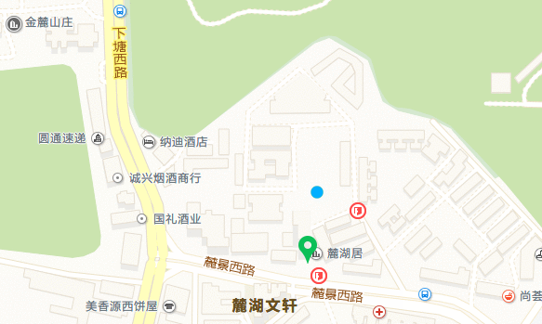
联 系 人：陈文靖
联系电话：020-83480086
联系邮箱：3021312525@qq.com

